表1建设项目总体情况

建设项目  名称 | 颍上绿动风电场项目（110kV升压站电磁环境影响评价）
建设单位 | 颍上绿动风电有限公司
法人代表/  授权代表 | 许爱民 |  | 联系人 |  |  |  | 付启兵
通讯地址 | 安徽省阜阳市颍上县江店孜镇农科村农科24号
联系电话 | 18571673566 | 传真 |  | / |  |  | 邮政编码 | 236000
建设地点 | 安徽省阜阳市颍上县江店孜镇坡杨路东侧
项目建设  性质 | 新建改扩建技改 |  |  | 行业类别 |  |  | 161输变电工程
环境影响  报告表名称 | 颍上绿动风电有限公司  颍上绿动风电场项目（110kV升压站电磁环境影响评价）  环境影响报告表
环境影响  评价单位 | 安徽睿晟环境科技有限公司
初步设计  单位 | 山东电力工程咨询院有限公司
环境影响评价审批部门 | 阜阳市生态环境局 | 文号 |  | 阜环行审函[2023]44号 |  |  | 时间 | 2023年5月9日
建设项目  核准部门 | 安徽省发展和改革委员会 | 文号 |  | 皖发改能源函[2020]539号 |  |  | 时间 | 2020年12月23日
初步设计  审批部门 | 国核电力规划设计研究院重庆有限公司 | 文号 |  | 国核电院渝设咨函〔2022]29号 |  |  | 时间 | 2022年9月15日
环境保护设施设计单位 | 安丰电力建设集团有限公司
环境保护设施施工单位 | 安丰电力建设集团有限公司
环境保护设施监测单位 | 合肥鑫鼎环保科技有限责任公司
投资总概算  （万元） | 12000 | 环境保护投资  （万元） |  |  | 64 |  | 环境保护投资占总投资比例 |  |  | 0.53%
实际总投资（万元） | 12000 | 环境保护投资  （万元 |  |  | 62 |  | 环境保护投资占总投资比例 |  |  | 0.52%
环评阶段项目建设内容 | 新建一座110kV升压站，站内设有1台容量为100MVA的主变，户外GIS布置，升压站110kV侧采用线路-变压器组接线方式。项目送出系统拟采用1回110kV线路架空送出，110kV送出线路工程不在本次评价范围内 |  |  |  |  | 项目开工日期 |  |  | 2023年6月
项目实际建设内容 | 新建一座110kV升压站，站内设有1台容量为100MVA的主变，户外GIS布置，升压站110kV侧采用线路-变压器组接线方式。项目送出系统拟采用1回110kV线路架空送出 |  |  |  |  | 环境保护设施投入调试日期 |  |  | 2024年8月
项目建设过程简述 | （1）2020年12月23日，取得安徽省发展改革委关于国家电投颖上绿动风电场项目核准的批复（皖发改能源函〔2020〕539号）；  （2）2023年3月，安徽睿晟环境科技有限公司编制完成《颍上绿动风电有限公司颍上绿动风电场项目（110kV升压站电磁环境影响评价）环境影响报告表》；  （3）2023年5月19日，取得阜阳市生态环境局关于颍上绿动风电有限公司颍上绿动风电场项目（110kV升压站电磁环境影响评价）环境影响报告表批复（阜环行审函[2023]44号）；  （4）2023年6月，项目开工建设；  （5）2024年8月，项目建设完成；  （6）2024年11月，合肥鑫鼎环保科技有限责任公司出具的验收检测报告。

表2调查范围、环境监测因子、敏感目标、调查重点

调查范围
根据《建设项目竣工环境保护验收技术规范-输变电》（HJ705-2020），本工程调查范围原则上与环境影响评价文件的评价范围相一致，并根据工程实际环境影响情况，结合《建设项目竣工环境保护验收技术规范-输变电》（HJ705-2020）和现场踏勘进行了适当调整。本项目的环境影响评价范围和见表2.1：
表2.1调查项目及范围
调查项目 | 环评影响评价范围 | 验收调查范围 | 变化
电磁环境（工频电场、工频磁场） | 站界外30m范围内的区域 | 站界外30m范围内的区域 | 无变化
生态环境 | 站场边界或围墙外500m内 | 站场边界或围墙外500m内 | 无变化
声环境 | 升压站及周边200m范围 | 升压站及周边200m范围 | 无变化

环境监测因子
环评阶段中监测因子为工频电场、工频磁场和声环境。根据《建设项目竣工环境保护验收技术规范输变电》（HJ705-2020）中规定的交流输电项目监测因子为工频电场、工频磁场、声环境，本次验收按照该规范执行，确定环境监测因子为：工频电场、工频磁场和环境噪声。
表2.2环境监测因子
监测因子 |  | 单位 | 监测指标
电磁环境 | 工频电场 | kV/m | 工频电场强度
电磁环境 | 工频磁场 | μT | 工频磁感应强度
声环境 | 昼间、夜间等效声级 | Leq，dB（A） | 昼间、夜间等效声级

环境敏感目标
本项目110kV升压站位于颍上县江店孜镇坡杨路东侧，升压站站界外30m评价范围内无电磁环境敏感目标，站界外200m评价范围内无声环境敏感目标，距升压站最近的环境保护目标为北侧702m处的汪庄。

调查重点
工程建设期的环境影响主要是110kV升压站建设过程将造成地表植被破坏，运行期的环境影响主要来自于110kV升压站产生的工频电场、工频磁场、噪声等。根据工程产生的影响，确定验收调查的重点为：
（1）生态影响调查
调查110kV升压站永久占地和临时占地的土地类型、面积及临时占地的植被恢复措施和恢复情况，对涉及自然保护区等生态敏感目标的项目，重点调查项目建设的环境影响及环境保护措施的实施情况。
（2）电磁环境影响调查
重点调查110kV升压站电磁环境敏感目标受本工程产生的工频电场、工频磁场的影响程度，调查环境影响报告表中提出的电磁防护措施及环评批复要求落实情况。
（3）声环境影响调查
重点调查110kV升压站声环境敏感目标受线路电磁噪声的影响程度，调查环境影响报告表中提出的噪声防治措施及环评批复要求落实情况。
（4）水环境影响调查
工程施工阶段对水体的影响主要调查水体类型、级别、工程施工方式、与河流位置关系等。
（5）其他影响调查
①工程设计及环境影响评价文件中提出的造成环境影响的主要工程内容；
②核查实际工程内容、方案设计变更情况和造成的环境影响变化情况；
③环境保护目标基本情况及变更情况；
④环境影响评价制度及其他环境保护规章制度执行情况；
⑤环境保护设计文件、环境影响评价文件及其审批文件中提出的环境保护措施落实情况及其效果、环境风险防范与应急措施落实情况及其有效性；
⑥环境质量和环境监测因子达标情况；
⑦工程环境保护投资落实情况。

表3验收执行标准

电磁环境标准
工频电场、工频磁场执行《电磁环境控制限值》（GB8702-2014）表1中公众暴露限值，即频率50Hz对应的工频电场强度限值：4000V/m；工频磁感应强度限值：100μT。
表3.1标准执行一览表
类别 | 分类 | 环境质量标准 | 数值
环境质量标准 | 电磁环境 | 《电磁环境控制限值》  （GB 8702-2014） | 工频电场强度限值：4000V/m；  工频磁感应强度限值：100μT

声环境标准
升压站厂界环境噪声排放执行《工业企业厂界环境噪声排放标准》（GB12348-2008）的要求，施工期噪声排放执行《建筑施工场界环境噪声排放标准》（GB12523-2011）。
表3.2标准执行一览表
类别 | 分类 | 环境质量标准 | 数值
污染物排放标准 | 场界噪声 | 《工业企业厂界环境噪声排放标准》（GB12348-2008） | 2类（昼间60/夜间50）
污染物排放标准 | 施工噪声 | 《建筑施工场界环境噪声排放标准》（GB12523-2011） | （昼间70/夜间55）

其他标准和要求
无

表4建设项目概况

项目建设地点（附地理位置示意图）
项目位于安徽省阜阳市颍上县江店孜镇坡杨路东侧，具体位置如图所示：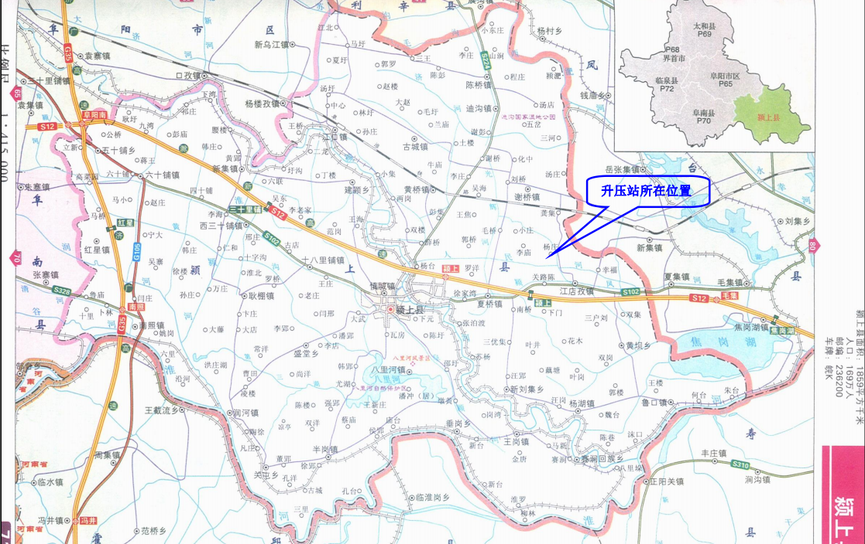
图4.1项目地理位置示意图
主要建设内容及规模
新建一座110kV升压站，站内设有1台容量为100MVA的主变，户外GIS布置，升压站110kV侧采用线路-变压器组接线方式。项目送出系统拟采用1回110kV线路架空送出，110kV送出线路工程不在本次评价范围内。
表4.1建设内容组成对比一览表
工程类别 | 单项工程名称 | 环评申报工程内容及规模 | 实际建设内容及规模
主体工程 | 主变压器 | 1台容量100MVA、额定电压110kV的主变压器 | 与环评申报内容一致
辅助工程 | 综合楼 | 位于升压站东北部，主要为办公室、宿舍等  1栋3层，建筑面积1095.12m² | 位于升压站西北部，主要为办公室、宿舍等1栋3层，建筑面积453.3m²
辅助工程 | 配电室 | 位于升压站中部，内设35kV配电室、站用变室等1栋1层，建筑面积229.27m² | 位于升压站东南侧，内设35kV配电室等  1栋2层，建筑面积150.48m²  站用变室，位于升压站西侧，建筑面积42m²
辅助工程 | 综合辅助用房 | 位于升压站西北部，内设水泵房、备品备件库等1栋1层，建筑面积136.9m² | 根据实际情况进行调整，取消综合辅助用房建设
辅助工程 | 配套设施 | 110kV配电装置、SVG室、GIS装置、站用变等 | 与环评申报内容一致
公用工程 | 供水 | 升压站区生活用水采用市政供水 | 与环评申报内容一致
公用工程 | 排水 | 站内采用雨污分流制排水系统，雨水通过沟渠排至升压站外；生活污水经站内污水管网送至地埋式一体化污水处理设施（接触氧化+沉淀）处理后回用于站区绿化，废水不外排，地埋式污水处理设施处理能力5m³/h | 站内采用雨污分流制排水系统，雨水通过沟渠排至升压站外；生活污水经化粪池预处理后定期清掏
公用工程 | 站内外道路 | 新建站内外道路，采用混凝土路面。  新建进站道路长度350m，道路路基宽度5.5m、路面宽度4.5m | 与环评申报内容一致
公用工程 | 供电 | 站用电源 | 与环评申报内容一致
环保工程 | 废水治理 | 升压站生活污水经地埋式一体化污水处理设施（接触氧化+沉淀）处理后回用于站内绿化，不外排。处理规模为5m³/h | 生活污水经化粪池预处理后定期清掏
环保工程 | 废气治理 | 运营期无废气产生 | 运营期无废气产生
环保工程 | 噪声治理 | 使用低噪声设备、合理布局 | 使用低噪声设备、合理布局
环保工程 | 固废治理 | 生活垃圾由环卫单位统一清运。废铅酸蓄电池、废变压器、废机油等按危险废物暂存要求在升压站内危废贮存库暂存，委托有资质单位进行处理处置。升压站内设置1间危废暂存库，对升压站运行期间产生的危险废物进行暂存。建筑面积18.72m² | 设置危废贮存库，建筑面积20.87m²，危险废物经危废贮存库临时贮存后交由危废资质单位处置，生活垃圾经垃圾桶收集后交由环卫部门统一清运
环保工程 | 环境风险 | 升压站设置一座40m³事故油池收集事故状态下的废变压器油，委托有资质单位进行处理处置。升压站事故油池容积为40m³ | 与环评申报内容一致

建设项目占地及总平面布置、输电线路路径（附总平面布置、输电线路路径示意图）
（1）平面布置
新建1座110kV升压站，站址选址地势平坦开阔，与地面高程在24.1~24.8m之间，占地类型为耕地。
升压站围墙中心线尺寸为91.00m×59.00m，出入口朝西，110kV出线向南。整个升压站分为生产区和办公生活区两部分，东北侧为办公生活区，其他为生产区。
生产区内配电室布置在东南侧，事故油池靠近主变布置，SVG装置布置在站区西南角。办公生活区包括综合楼、生活污水处理设备，布置在整个站区的北侧。综合楼前采用铺装广场与绿化相结合的方式进行布置。
（2）道路
新建站内外道路，采用混凝土路面。进站道路长度350m，道路路基宽度5.5m、路面宽度4.5m。
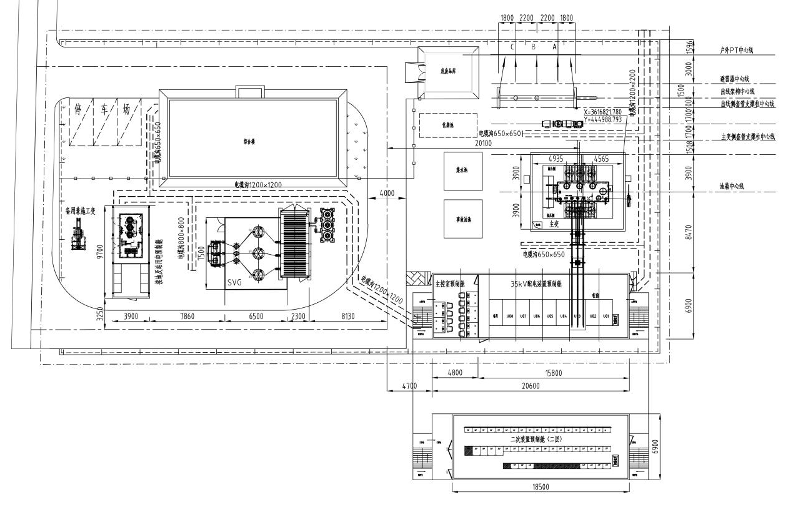
图4.2升压站总平面布置图

建设项目环境保护投资
表4.2环保投资一览表
时段 | 环境要素 | 环评申报污染防治措施 | 环评设计环保投资（万元） | 实际投入污染防治措施 | 实际投入环保投资（万元）
施工期 | 扬尘治理 | 施工期围挡、场地洒水、土工布等费用 | 2 | 施工期围挡、场地洒水、土工布等费用 | 2
施工期 | 废水治理 | 施工营地采用隔油沉淀池，建设车辆冲洗系统、沉砂池、隔油沉淀池，收集施工中所排放的各类废水，废水经隔油沉淀后，作为施工用水的一部分重复使用 | 3 | 施工营地采用隔油沉淀池，建设车辆冲洗系统、沉砂池、隔油沉淀池，收集施工中所排放的各类废水，废水经隔油沉淀后，作为施工用水的一部分重复使用 | 3
施工期 | 噪声治理 | 施工期低噪施工设备 | 2 | 施工期低噪施工设备 | 2
施工期 | 固废治理 | 分类收集，生活垃圾由环卫工人定期清理，建筑垃圾由建设单位收集后进行回收回用 | 5 | 分类收集，生活垃圾由环卫工人定期清理，建筑垃圾由建设单位收集后进行回收回用 | 5
施工期 | 生态恢复 | 表土保护、控制用地、减少弃土、土地平整、植被恢复及补偿等费用 | 12 | 表土保护、控制用地、减少弃土、土地平整、植被恢复及补偿等费用 | 12
运营期 | 声环境 | 在满足生产的前提下，优先选用低噪声设备 | 10 | 在满足生产的前提下，优先选用低噪声设备 | 10
运营期 | 生态环境 | 加强运维管理（纳入运行维护费用） | 0 | 加强运维管理（纳入运行维护费用） | 0
运营期 | 废水 | 地埋式一体化污水处理设施（接触氧化+沉淀）处理后回用于站区绿化，废水不外排，地埋式污水处理设施处理能力5m³/h | 3 | 生活污水经化粪池预处理后定期清掏 | 1
运营期 | 固体废物 | 新建一座17.82m²危废暂存库，委托有资质单位处理 | 2 | 新建一座20.87m²危废暂存库，委托有资质单位处理 | 2
运营期 | 环境风险 | 设置1座40m³的事故油池收集事故状态下的废变压器油，委托有资质单位进行处理处置 | 10 | 设置1座40m³的事故油池收集事故状态下的废变压器油，委托有资质单位进行处理处置 | 10
运行维护费用 |  | 站内设备运维管理 | 5 | 站内设备运维管理 | 5
环境管理费用 |  | 环境影响评价及竣工环保验收、监测等费用 | 10 | 环境影响评价及竣工环保验收、监测等费用 | 10
合计 |  |  | 64 |  | 62

建设项目变动情况及变动原因
变动情况：根据实际情况进行调整，综合楼、配电室布局位置及面积发生变化，综合辅助用房取消建设，废水治理由地埋式一体化污水处理设施（接触氧化+沉淀）变更为化粪池处理。
变动原因：因施工工艺及施工方案发生变动，导致平面布局发生改变，因生活污水产生量较少，配套化粪池处理后定期清掏，满足要求，对照《关于印发《输变电建设项目重大变动清单（试行）》的通知》（环办辐射〔2016〕84号），本项目不属于重大变动。
表4.3工程变更情况一览表
序号 | 输变电建设项目重大变动清单 | 本项目情况 | 是否存在该行为 | 是否导致不利环境影响显著加重
1 | 电压等级升高 | 电压等级未发生变化 | 否 | 否
2 | 主变压器、换流变压器、高压电抗器等主要设备总数量增加超过原数量的30% | 相关设备未发生变化 | 否 | 否
3 | 输电线路路径长度增加超过原路径长度的30% | 本项目为仅针对升压站内容，不涉及输电线路路径 | 否 | 否
4 | 变电站、换流站、开关站、串补站站址位移超过500米 | 站址位置不变，仅布局发生改变 | 否 | 否
5 | 输电线路横向位移超出500米的累计长度超过原路径长度的30% | 不涉及 | 否 | 否
6 | 因输变电工程路径、站址等发生变化，导致进入新的自然保护区、风景名胜区、饮用水水源保护区等生态敏感区 | 不涉及 | 否 | 否
7 | 因输变电工程路径、站址等发生变化，导致新增的电磁和声环境敏感目标超过原数量的30% | 不涉及 | 否 | 否
8 | 变电站由户内布置变为户外布置 | 不涉及 | 否 | 否
9 | 输电线路由地下电缆改为架空线路 | 不涉及 | 否 | 否
10 | 输电线路同塔多回架设改为多条线路架设累计长度超过原路径长度的30 | 不涉及 | 否 | 否

由上表可知，本工程地理位置、工程内容、规模、升压站总平面布置、线路敷设方式、线路路径、环保设施和措施等与环境影响评价文件及其批复，本工程变动未构成重大变动，未导致不利环境影响显著加重，故本工程应纳入竣工环境保护验收管理。

表5环境影响评价回顾

环境影响评价的主要环境影响预测及结论（生态、电磁、声、水、固体废物等）
1、主要环境影响预测
（1）生态环境
施工期对生态环境的影响主要为土地占用、植被破坏和水土流失等。
本项目对土地的占用主要表现为工程施工期的临时占地。材料运输过程中，应充分利用现有公路，减少临时便道；材料运至施工场地后，应合理布置，减少临时占地；施工结束后及时清理现场，尽可能恢复原状地貌。由于升压站占地面积小，施工砍伐量少，且均为常见植物种，对植物资源的影响很小，建成后，中间空地仍可进行植被恢复，进一步减轻了植被影响程度因此，本工程的建设可能造成所在区域植被数量上的轻微减少，但不会造成林木蓄积量的明显减少和植被类型的减少，也不会造成所在区域内植物多样性及群落结构的变化，对植物资源的影响轻微。施工时土方开挖、回填以及临时堆土等导致地表裸露和土层结构破坏，若遇大风或降雨天气将加剧水土流失。施工时合理安排施工工期，避开雨季土建施工，对开挖土方进行苫盖、施工场地修建排水设施、沉淀池等，施工结束后，对临时占地采取工程措施恢复水土保持功能等措施，最大程度的减少水土流失。
运行期做好环境保护设施的维护和运行管理，进行线路巡检和维护时，避免过多人员和车辆进入耕地或其他生态环境敏感区，以减少对当地地表土壤结构和植被的破坏，避免过多干扰野生动物的生境；强化设备检修维护人员的生态环境保护意识教育，并严格管理，避免对项目周边的自然植被和生态系统的破坏。
（2）站电磁环境
通过分析已运行升压站的类比检测结果，可以预测升压站运行后产生的工频电场、工频磁场均能满足4000V/m、100μT的标准限值要求。
（3）声环境
施工期主要是施工机械噪声和运输车辆交通噪声，其中施工机械噪声主要是由施工时物件碰撞产生的，噪声排放具有瞬间性和不定性；运输车辆交通噪声主要是车辆发动机及车辆鸣笛产生的噪声，具有短暂性特点。
施工主要包括基础开挖、基础浇筑，将采用人工/机械方式，噪声贡献值很小。因此施工期噪声预测考虑基础开挖及基础浇筑两个阶段。本工程线路采用刚性台式基础、钻孔灌注桩基础。根据环评报告表预测结果，项目施工选用低噪声设备，在高噪声设备周围设置移动的隔声屏障，严禁夜间施工，在采取相关降噪措施后，噪声可达到相应声环境功能区要求。通过类比预测结果分析，本项目投运后，升压站厂界环境噪声排放贡献值昼间、夜间均能满足《工业企业厂界环境噪声排放标准》（GB12348-2008）中2类标准要求。
（4）水环境
本项目施工过程中产生的废水主要为少量施工废水及施工人员的生活污水。施工中混凝土一般采用商品混凝土，用水量较小，几乎无施工废水排放。施工人员的生活污水排入化粪池中，定期清理。灌注基础设置泥浆沉淀池，施工废水经沉淀后，用于场地洒水或喷淋，不外排。因此，本项目对周围水环境影响可接受。
（5）大气环境
施工开挖、土石方回填、施工现场的清理平整、以及施工车辆行驶产生的二次扬尘和对环境空气质量造成的暂时性的和局部的影响。工程施工时，车辆运输产生的扬尘短期内将使局部区域空气中的TSP明显增加，对周围局部地区的环境产生暂时影响，通过采取防尘控制措施，施工期间对大气影响较小。运行期间无大气污染物产生。
（6）固体废物
生活垃圾由环卫单位统一清运。废铅酸蓄电池、废变压器、废机油等按危险废物暂存要求在升压站内危废贮存库暂存，委托有资质单位进行处理处置。固体废物不会造成二次污染。
2、建设项目环保可行性结论
颍上绿动风电场项目（110kV升压站电磁环境影响评价）符合国家的法律法规和产业政策，符合区域总体发展规划，工程在建设期和运行期采取有效的预防和减缓措施后，可以满足国家相关环保标准要求。因此，从环境影响角度来看，本项目的建设是可行的。

环境影响评价文件批复意见
一、在全面落实《报告表》提出的污染防治措施，做好生态保护及恢复的前提下，该项目建设具有环境可行性，我局原则同意按《报告表》所列项目地点、性质、内容及规模建设。
二、项目主要建设内容:本项目110kV升压站选址位于阜阳市颍上县江店孜镇坡杨路东侧，新建一座110kV升压站，站内设有1合容量为100MVA的主变，户外GIS布置，升压站110kV侧采用线路-变压器组接线方式。110kV送出线路工程不在本次评价范围内。
三、项目建设及运营过程中应重点做好以下工作:
1.变电站应合理布局，选购低噪声水平的主变设备，并采取有效的隔声、吸声、消声措施，确保运营期变电站厂界噪声排放达标。运营期升压站生活污水经自建污水一体化处理设施处理后达到《城市污水再生利用城市杂用水水质》(GB/T18920-2020)中城市绿化用水标准后回用于升压站厂区绿化。
2.严格落实防治工频电场、工频磁场及无线电干扰等环境保护措施，确保变电站周边居民区的工频电场强度、工频磁感应强度符合《电磁环境控制限值》(GB8702-2014)中相关要求。
3.进一步优化工程设计和施工方案，严格落实生态保护措施加强施工期现场环境管理和生态保护，合理安排施工时间，禁止在生态红线范围等生态环境敏感区内设置施工营地等临时工程落实各项生态保护和污染防治措施，做好植被恢复工作，及时恢复施工道路、牵引场地等临时施工用地的原有土地功能，并及时做好场地平整和植被恢复，严格落实防止水土流失的措施。
4.加强施工期环境保护管理。全面落实《报告表》中大气污染防治措施及大气污染防治工作相关要求，采取围挡施工现场、酒水抑尘等有效措施，避免施工粉尘、道路扬尘等对环境和居民产生影响。落实噪声防治措施，选用低噪声设备，主变压器建造隔声间，并在厂界四周设置实心围墙，厂界噪声需满足《工业企业厂界环境噪声排放标准》(GB12348-2008)2类区排放限值要求。
5.妥善处置各类固体废物。施工建筑垃圾要按规定及时清运处理；运营期产生的废润滑油、含油抹布和手套、事故废油、废旧免维护铅酸蓄电池等危险废物须在规定期限内委托有资质的单位处理处置；危废暂存间和事故油池设计及施工应满足《危险废物贮存污染控制标准》中规范要求。生活垃圾分类收集后由环卫部门统一清运处理。
四、项目建设应严格执行环境保护设施与主体工程同时设计，同时施工、同时投入使用的环境保护“三同时”制度。项目竣工后，建设单位应按《建设项目竣工环境保护验收暂行办法》等规定，及时自行开展竣工环境保护验收。
五、项目的性质、规模、地点、采用的生产工艺或者防治污染、防止生态破坏的措施发生重大变动，你公司应当重新报批项目的环境影响评价文件。
六、你公司“三同时”制度落实情况和事中事后环境保护监督管理工作，由颖上县生态环境分局具体负责，你公司应加强环境管理，按规定接受各级生态环境主管部门的日常监督检查。

表6环境保护设施、环境保护措施落实情况（附照片）

阶段 | 影响  类别 | 环境影响报告表及批复文件中要求的环境保护设施、环境保护措施 | 环境保护设施、环境保护措施落实情况，相关要求未落实的原因
前期 | 生态  影响 | （1）工程选址避开重要生态功能保护区。  （2）项目建设应符合当地规划要求，严格按照规划和城建部门的要求进行建设 | 已落实。  （1）本工程不涉及生态红线、自然保护区、风景名胜区、湿地保护区等自然保护地。  （2）本项目位于阜阳市颍上县，在选址阶段，已经向阜阳市颍上县人民政府、阜阳市颍上县自然资源和规划局及阜阳市颍上县生态环境分局等部门征询意见，按要求建设
前期 | 污染  影响 | - | -
施工期 | 生态  影响 | 1、施工结束后及时恢复植被。  2、施工期应尽可能避开雨季，减少占地面积，减少了对植被破坏 | 已落实。  1、施工结束后对工程临时占地、站区周围进行了恢复。  2、合理的安排了施工时间，因地制宜的选择塔基，优化了基础，减少了对植被的破坏
施工期 | 污染  影响 | 1、项目施工过程应严格执行《建筑施工场界噪声限值》（GB12523-90），同时选取低噪声机械设备和合理安排施工时间及场所，将其对周围环境的影响减至最低水平。  2、工程施工期间，施工单位应对工地污水妥善处理，在工地适当位置设置简易的污水沉淀池，防止水土流失、严禁工地污水乱排、乱流。做到文明施工。  3、必须采取措施避免或减低尘土的影响程度。在建筑工地应在建筑物的周围设置一定的围闭措施拦截尘土的飘散，在进行有可能产生尘土的施工工序时预先做好防范措施如喷洒水等，增加拦截粉尘的效果。  4、施工产生的生活垃圾及其他固体废弃物应定点堆放。  5、施工期不得在Ⅱ类水体集雨范围内设置施工营地、物料堆场等，施工期各类污水严禁直排入Ⅱ类水体 | 已落实。  1、施工单位遵守施工管理规定，选用低噪声机械设备，合理安排好施工时间，除不得间断的连续施工外，不在夜间施工，减少噪声的影响。  2、工程施工期间，临时用水及排水设施全面规划，在施工现场设置临时的污水沉淀池，不乱排、乱流，做到文明施工。  3、工程施工期间，施工单位在建筑工地周围设置围墙，防止尘土的飘散，定期对施工工地进行洒水，减少粉尘对环境的影响。  4、工人生活垃圾集中堆放，定期处理，建筑垃圾等运往批准的受纳点堆放。  5、项目施工时，施工营地、物料堆场均避开了Ⅱ类水体保护范围，施工的各类污水均进行了妥善的利用
环境保护设施调试期 | 生态  影响 | 运行期做好环境保护设施的维护和  运行管理，进行线路巡检和维护时，避免过多人员和车辆进入耕地或其他环境敏感区，以减少对当地地表土壤结构和植被的破坏，避免过多干扰野生动物的生境；强化设备检修维护人员的生态环境保护意识教育，并严格管理，避免对项目周边的自然植被和生态系统的破坏 | 已落实：  运行期将做好环境保护设施的维护和运行管理，进行线路巡检和维护时，避免过多人员和车辆进入耕地或其他环境敏感区，减少了对当地地表土壤结构和植被的破坏，避免过多干扰野生动物的生境；强化设备检修维护人员的生态环境保护意识教育，并严格管理，避免对项目周边的自然植被和生态系统的破坏。项目运行过程中，未发现原有陆生生态系统发生破坏的现象，升压站区植被恢复良好
环境保护设施调试期 | 污染  影响 | 1、项目运行过程电场强度不得大于4000V/m、磁场强度不得大于100μT。  2、采取有效措施使厂界噪声达到《工业企业厂界环境噪声排放标准》（GB12348-2008）2类标准。  3、生活废水经地埋式一体化污水处理设施（接触氧化+沉淀）处理达标后用于站区绿化，不得外排。  4、设置足够容积的事故贮油池，杜绝变压器油事故排放 | 已落实。  1、根据监测结果，项目运行过程电场强度不大于4000V/m、磁场强度不大于100μT。  2、根据监测结果项目该工程厂界噪声符合《工业企业厂界环境噪声排放标准》（GB12348-2008）2类标准。  3、生活污水经化粪池预处理后定期清掏。  4、事故贮油池，容积为40m³

施工期附图：
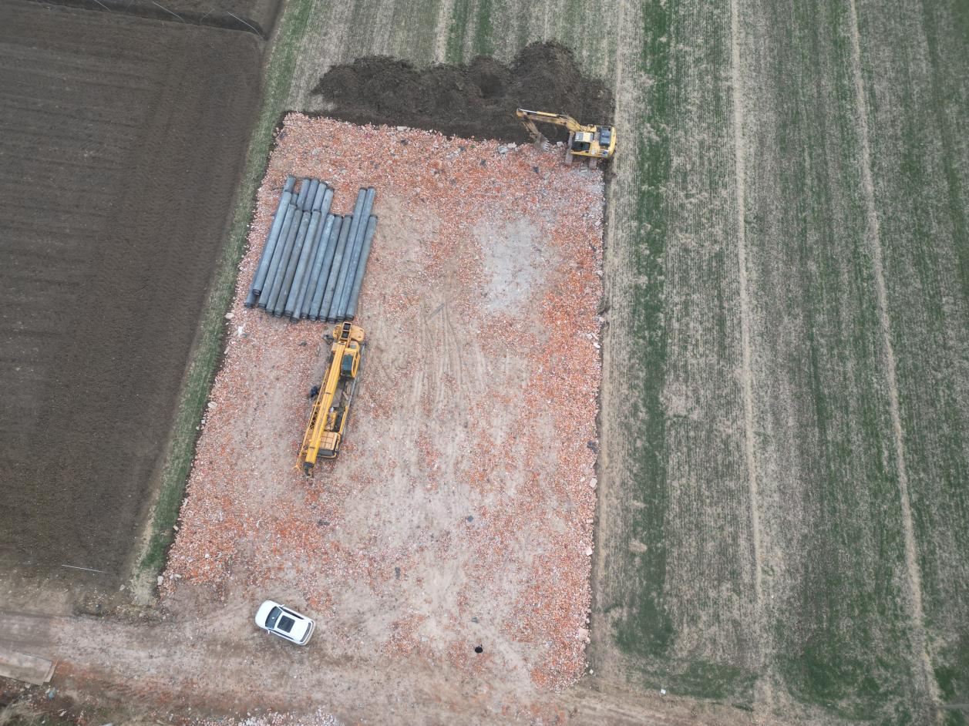

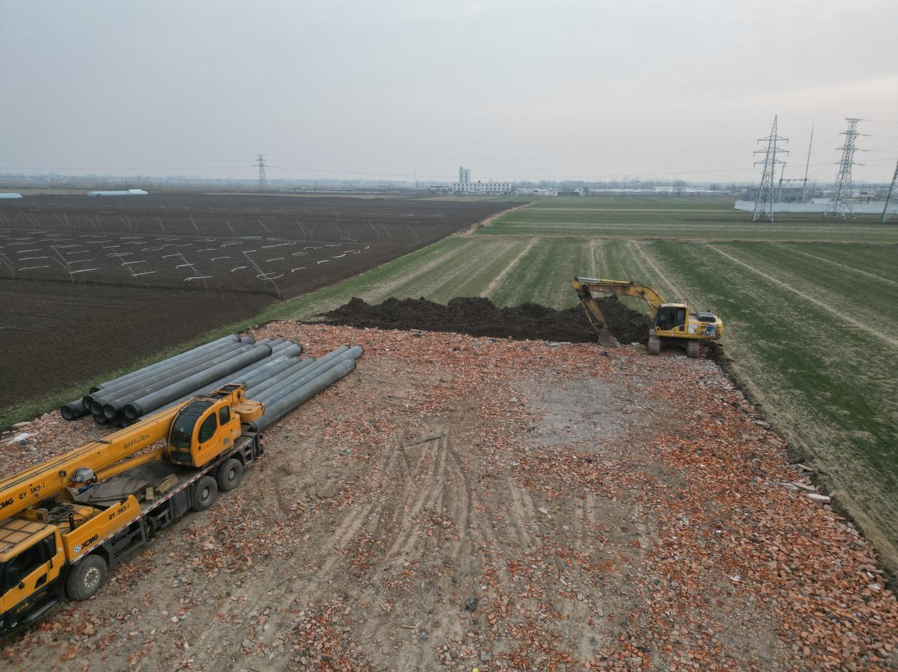
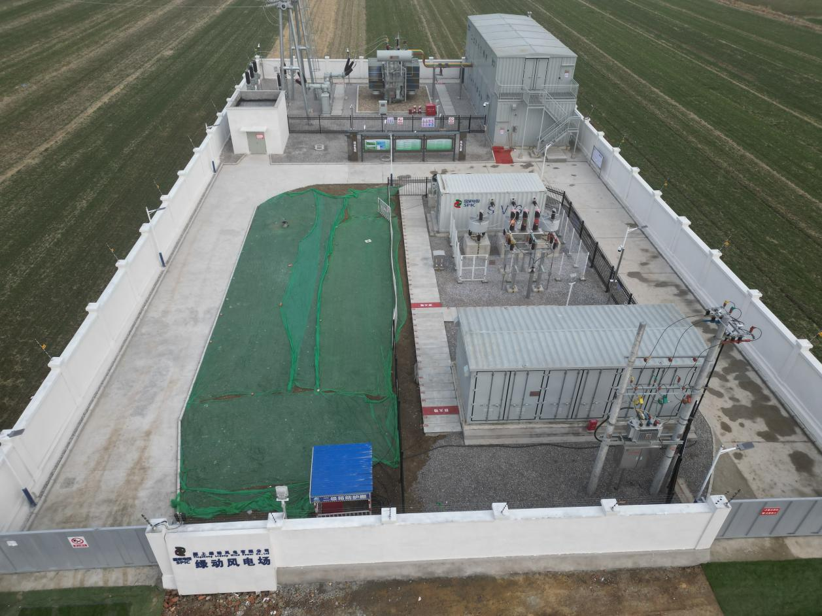

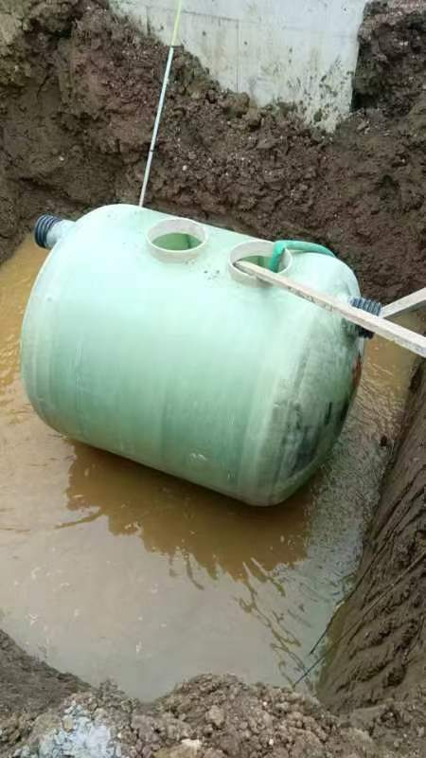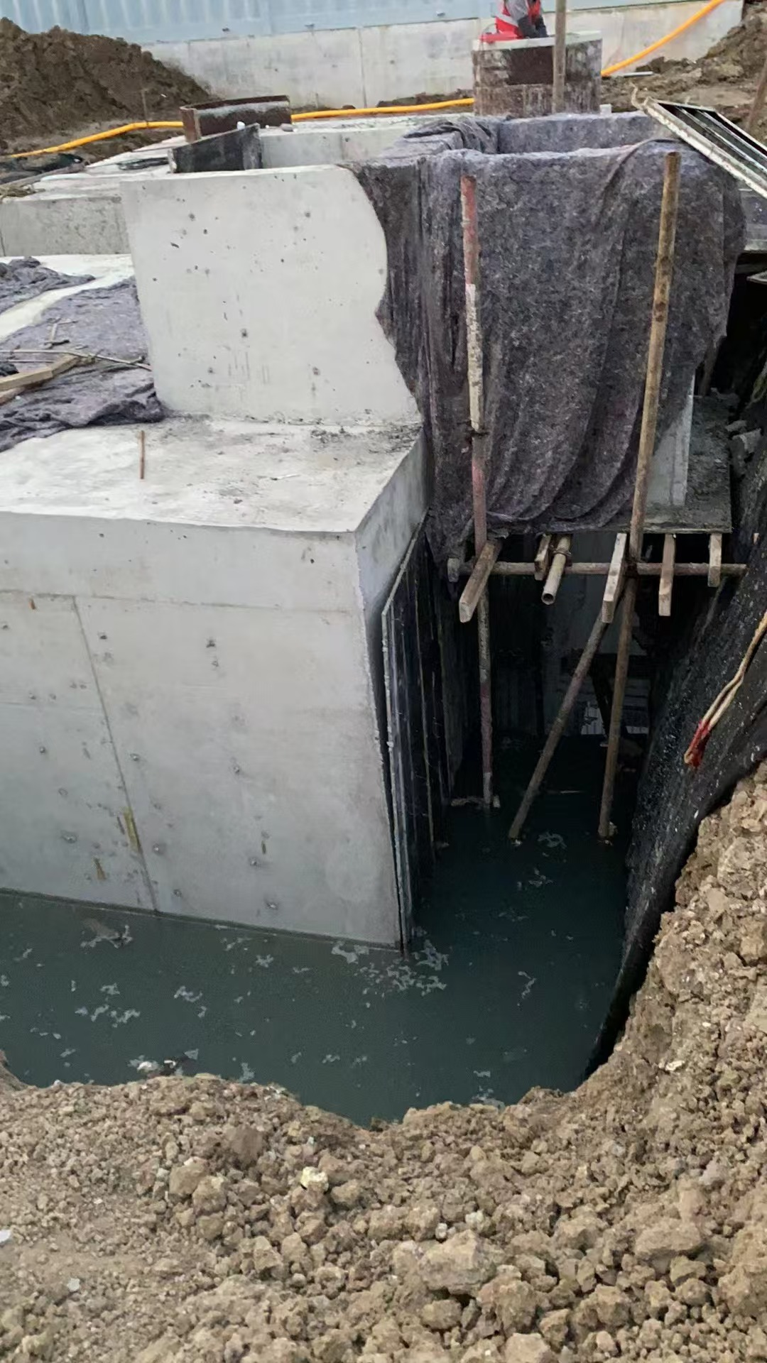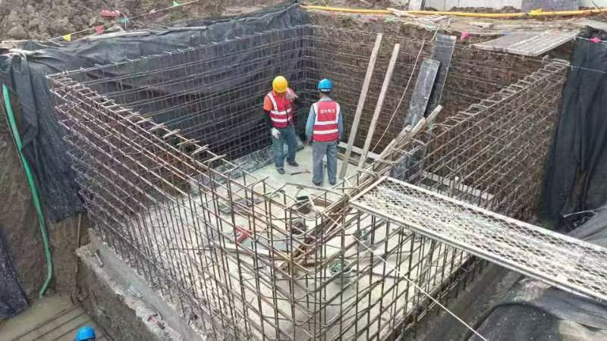
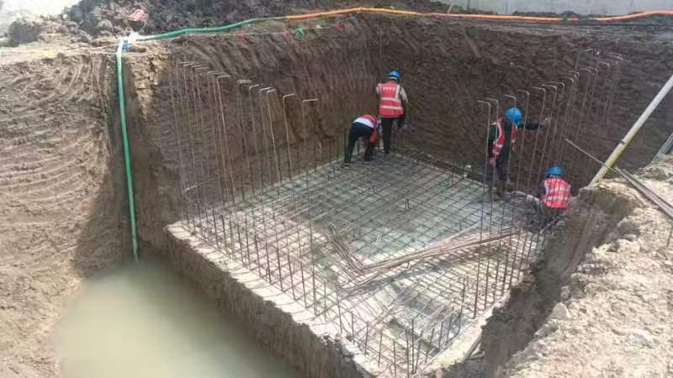

项目建成后附图：
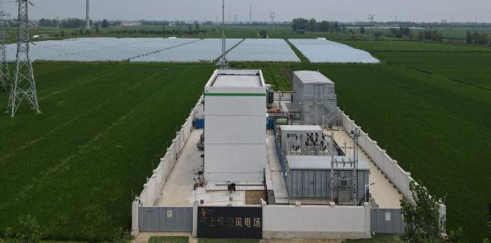
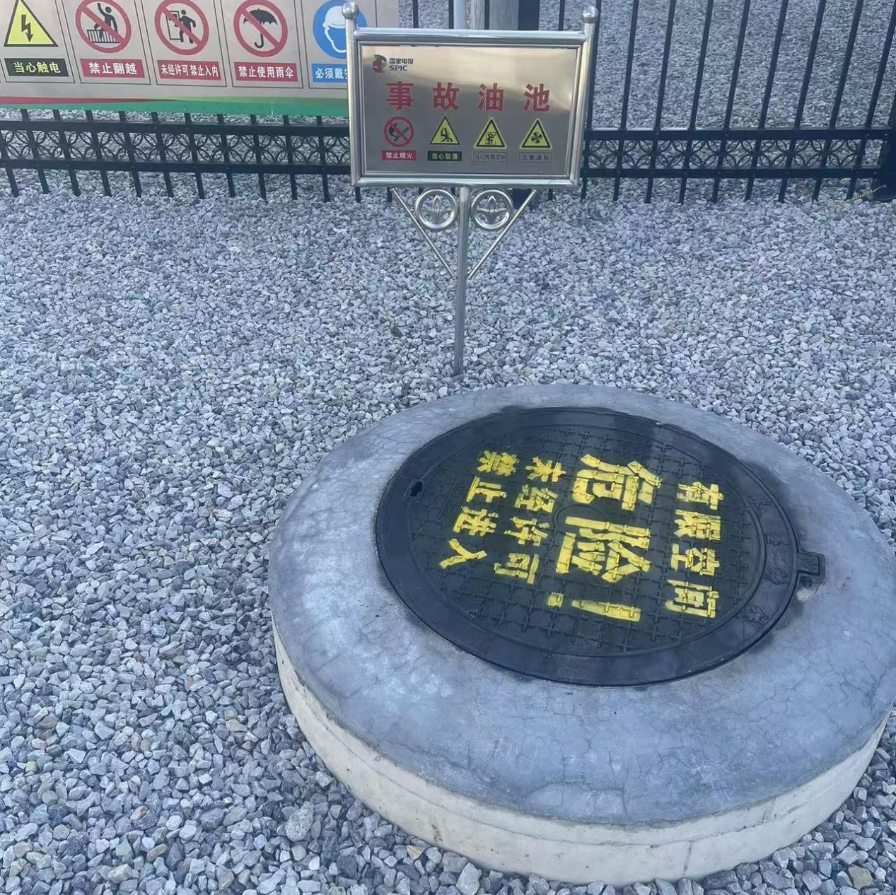
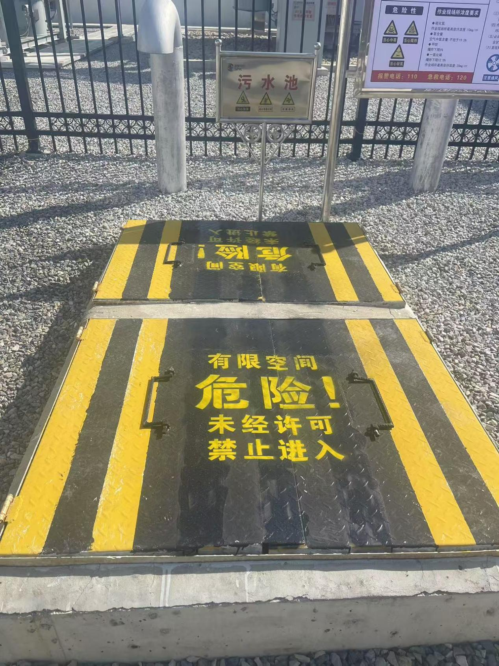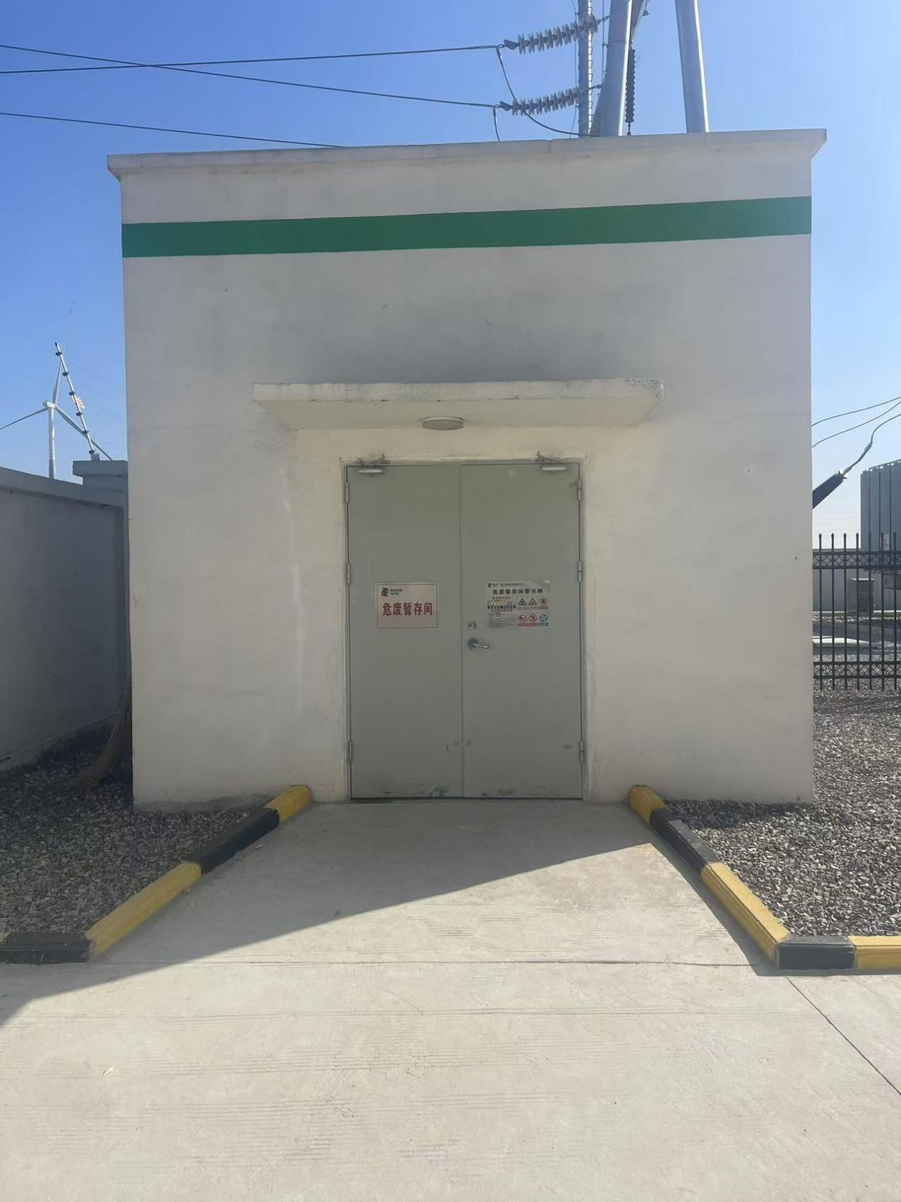
表7电磁环境、声环境监测（附监测点位图）

监测因子及监测频次
表7.1监测因子及监测频次一览表
项目 | 频次
工频磁场 | 在输变电工程正常运行时间内进行监测，每个监测点连续测5次，每次监测时间不小于15秒，并读取稳定状态的最大值。若仪器读数起伏较大时，应适当延长监测时间。求出每个监测位置的5次读数的算术平均值作为监测结果
工频电场

监测方法及监测布点
1、监测方法
《辐射环境保护管理导则-电测辐射监测仪器和方法》（HJ/T10.2-1996）；
《辐射环境保护管理导则-电测辐射环境影响评价方法与标准》（HJ/T10.3-1996）；
《环境γ辐射剂量率测量技术规范》（HJ1157-2021）；
《交流输变电工程电磁环境监测方法HJ681-2013）。
2、监测布点
升压站四周5m处，具体点位分布见图7-1
监测单位、监测时间、监测环境条件
监测单位：合肥鑫鼎环保科技有限责任公司
监测时间：2024年11月5日监测环境条件：天气-晴；温度10~16℃；相对湿度56~70%；风速0.5~1.5m/s
监测仪器及工况
表7.2监测仪器及工况表
仪器名称 | 型号 | 出厂编号 | 技术指标 | 校准/检定  证书号及有效期
电磁辐射检测仪 | NBM-550/  EHP-50F | H-0401/000WX50614 | 探头频率响应范围：1Hz～400kHz  探头量程：  工频电场强度：5mV/m～1kV/m  0.5V/m~100kV/m  工频磁感应强度：0.3nT～100μT  30nT~10mT | E2024-0003201  有效期至2025年1月16日

监测结果分析
表7.3监测结果一览表
检测  时间 | 检测点位序号 | 监测点位置 | 工频电场强度（V/m） | 工频磁感应强度（μT）
2024年11月5日 | 1 | 颍上绿动风电场北侧围墙外5m处 | 10.7 | 0.019
2024年11月5日 | 2 | 颍上绿动风电场东侧围墙外5m处 | 40.5 | 0.031
2024年11月5日 | 3 | 颍上绿动风电场南侧围墙外5m处 | 12.7 | 0.031
2024年11月5日 | 4 | 颍上绿动风电场西侧围墙外5m处 | 2.6 | 0.016
根据监测结果可知：本工程在正常运行工况下，升压站边界监测点工频电场强度为2.6~40.5V/m，磁感应强度为0.016~0.031μT，满足《电磁环境控制限值》（GB8702-2014）表1中公众暴露限值，即频率50Hz对应的工频电场强度限值：4000V/m；工频磁感应强度限值：100μT
监测因子及监测频次
监测因子：场界噪声及声环境；
监测频次：连续2天，每天昼间、夜间监测1次，共2次
升压站：四周各监测1次
监测方法及监测布点
监测方法：
《工业企业厂界环境噪声排放标准》（GB12348-2008）
监测布点：
升压站场界四周1m处，共4个点位
监测单位、监测时间、监测环境条件
监测单位：合肥鑫鼎环保科技有限责任公司
监测时间：2024年11月5日~2024年11月6日
监测环境条件：11月5日，天气-晴；温度10~16℃；相对湿度56~70%；风速0.5~1.5m/s；11月6日，天气-晴；温度9~14℃；相对湿度64~72%；风速0~1.0m/s
监测仪器及工况
表7.4监测仪器及工况表
仪器名称 | 型号 | 出厂编号 | 技术指标 | 校准/检定  证书号及有效期
多功能声级计/  声校准器 | AWA5688多功能声级计/ AWA6022A型声校准器 | 10340253/  2023627 | 量程范围：28dB（A）  ～133dB(A)  频率范围：  20Hz～12.5kHz/  标准声压级：114dB  频率范围：  1000Hz | 多功能声级计：LX2024B-011048  有效期至2025年  10月29日/  声校准器：LX2024B-011049  有效期至2025年  10月28日

监测结果分析
表7.5噪声结果一览表
检测  时间 | 检测点  位序号 | 监测点位置 | 昼间（dB(A)） |  | 夜间（dB(A)）
检测  时间 | 检测点  位序号 | 监测点位置 | 测量值 | 修约值 | 测量值 | 修约值
2024年11月5日 | 1 | 颍上绿动风电场北侧围墙外1m处 | 43.9 | 44 | 42.2 | 42
2024年11月5日 | 2 | 颍上绿动风电场东侧围墙外1m处 | 43.3 | 43 | 42.2 | 42
2024年11月5日 | 3 | 颍上绿动风电场南侧围墙外1m处 | 42.0 | 42 | 40.7 | 41
2024年11月5日 | 4 | 颍上绿动风电场西侧围墙外1m处 | 43.3 | 43 | 40.5 | 40
2024年11月6日 | 1 | 颍上绿动风电场北侧围墙外1m处 | 45.0 | 45 | 43.4 | 43
2024年11月6日 | 2 | 颍上绿动风电场东侧围墙外1m处 | 43.5 | 44 | 42.9 | 43
2024年11月6日 | 3 | 颍上绿动风电场南侧围墙外1m处 | 42.8 | 43 | 42.0 | 42
2024年11月6日 | 4 | 颍上绿动风电场西侧围墙外1m处 | 42.5 | 42 | 40.7 | 41

根据监测结果可知：本工程在正常运行工况下，升压站厂界昼间噪声为42~45dB（A），夜间噪声为40~43dB（A），符合《工业企业厂界环境噪声排放标准》（GB12348-2008）中2类标准：昼间：60dBA，夜间50dBA。
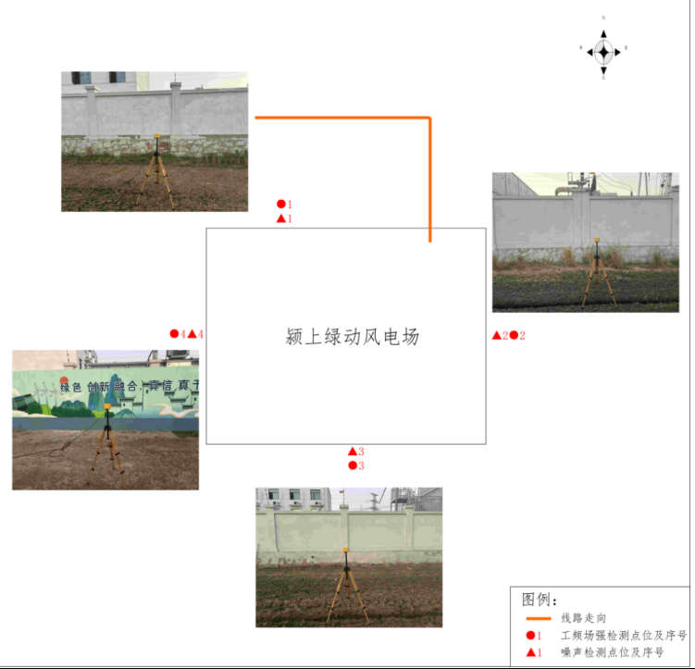
图7.1电磁监测布点图

表8环境影响调查

施工期
生态影响
生态环境影响调查范围为以升压站边界外延500 m范围内。生态环境影响调查内容为升压站建设施工过程中的占地、植被破坏情况、取弃土情况、涉及的古树名木影响及保护情况，项目施工临时占地及其植被恢复、水土保持工作落实效果。
颍上绿动风电场项目（110kV升压站电磁环境影响评价）位于阜阳市颍上县境内，升压站占地面积小。根据现场调查，本工程涉及区域无珍稀保护野生动植物，区域植被主要以绿化植被为主，动物主要以麻雀、鼠类、蛙类等常见小型野生动物为主。整体来说，本期工程的建设基本按照设计和环评要求进行施工，对周边生态系统的影响较小。
本项目评价范围均不涉及国家公园、自然保护区、风景名胜区、世界文化和自然遗产地、海洋特别保护区、饮用水水源保护区等《建设项目环境影响评价分类管理名录（2021年版）》第三条（一）中的环境敏感区，符合安徽省生态保护红线管控的要求。
污染影响
1、环境空气影响
施工单位注重文明施工。施工场地设置硬质围挡（墙），临时施工道路进行了硬化等防尘处理，定期洒水，施工扬尘得到了有效的抑制。气象预报风力达到5级以上的天气，不进行车辆运输等作业。通过拦挡、苫盖、洒水等措施减少土石方开挖量的扬尘影响；工程施工时，车辆运输产生的扬尘短期内将使局部区域空气中的TSP明显增加，对周围局部地区的环境产生暂时影响，通过采取上述防尘控制措施，施工对大气环境影响较小。
2、声环境影响
工程施工期采用低噪声施工设备，合理按排施工作业时间。工程建设对周围环境带来噪声影响满足《工业企业厂界环境噪声排放标准》（GB12348-2008）2类标准要求，施工期噪声排放满足《建筑施工场界环境噪声排放标准》（GB12523-2011）。
3、水环境影响
施工期临时用水及排水设施全面规划，在施工现场设置临时的污水沉淀池处理施工废水。施工废水经沉淀后，上清液用于施工场地降尘，施工废水未对水环境造成影响。
4、固体废物影响
施工建筑垃圾与施工人员生活垃圾由所在地环卫部门统一收集处理，施工期固体废物未对环境造成影响。
验收调查期间，未接到有关工程施工期污染投诉。

环境保护设施调试期
生态影响
1、对植被恢复的影响
升压站区植被生长良好，附近植被已恢复，工程运行对生态环境无影响。
2、对动物影响
运行期对野生动物的影响主要是对鸟类活动的影响。经调查，本项目不在鸟类迁徙通道上，项目所在区域没有发现重点保护的野生鸟类。项目区活动的野生动物主要以麻雀、鼠类、蛙类等常见小型野生动物为主。不会影响整个生态系统的连续性和完整性，没有对野生动物的生存环境造成明显破坏，不会对野生动物的正常活动和迁徙产生明显不良影响。
污染影响
1、电磁环境和声环境
本项目电磁环境影响主要为工频电场、工频磁场影响。验收监测结果表明本工程输电线路衰减断面及环保目标等各监测点处的工频电场、工频磁感应强度测值均符合《电磁环境控制限值》（GB8702-2014）中公众暴露区工频电场不大于4000V/m、工频磁感应强度不大于100μT的限值要求。
2、声环境
由监测结果可知，厂界噪声排放满足《工业企业厂界环境噪声排放标准》（GB12348-2008）2类标准要求。
3、水环境
升压站正常运行时无废水产生，生活污水经化粪池处理后定期清掏。
4、固体废物
生活垃圾由环卫单位统一清运。废铅酸蓄电池、废变压器、废机油等按危险废物暂存要求在升压站内危废贮存库暂存，委托有资质单位进行处理处置。固体废物不会造成二次污染。
5、环境风险
升压站设有事故油池，变压器事故时变压器油进事故油池，事故油池的含油污水由有相应资质单位回收处理不外排，不污染环境。
本项目输电线路事故风险可能有火灾、变压器油外泄污染环境，偷盗、破坏或维修升压站设施、线路触电等意外事故。项目采取以下措施项目所使用的变压器油，具有较好的低温流动性，有利于发挥冷却散热功能，结构稳定，具有良好的电场析气性、氧化安定性、较好的热稳定性，无毒性，无挥发性气体的产生。因此，可以保证主变压器的正常运行。
针对变压器箱体贮有变压器油，在变压器所在四周设封闭环绕的集油沟，并设事故油池，防止出现漏油事故或检修设备时污染环境。
本站按监控子站设计了监控系统，设一套微机监控系统，全站所有的继电保护均按微机保护型配置，另本站设一套遥视系统，能向各级调度传送遥信、遥测、遥控、遥调等信息。因此，可及时发现问题，避免事故发生。
在消防措施方面，本站采用自动报警系统，将信号集中送至调度中心控制，主变压器采用自动报警系统，电容器设备间采用七氟炳烷气体灭火系统，其余电气间均设置温感、烟感自动报警系统。本项目杆塔、基础的设计、导线和地线的结构和物理参数的选用都按规范进行，线路污秽等级合理，导线悬垂绝缘子串、爬距的选用合适，导线和地线均采用国家标准型防震锤，导线、地线在与公路、送电线路、一二级公路等重要交叉档没有接头，为线路的持久、安全运行打下了牢固的基础，本架空送电线路的设计有防止风暴、防止雷击措施，有效地避免因大风和雷击所引起的事故的发生。

表9环境管理及监测计划

环境管理机构设置（分施工期和环境保护设施调试期）
1、施工期
施工期的环境管理由施工单位安丰电力建设集团有限公司，监理单位湖北铭远至诚项目管理有限公司，建设单位颍上绿动风电有限公司共同负责。施工单位对施工期间环境保护工作负具体管理责任，颍上绿动风电有限公司工程建设部对工程施工单位环境保护管理工作负责监督管理责任。
2、运行期
运行期环境保护工作由颍上绿动风电有限公司负责。
颍上绿动风电有限公司环境保护管理主要职责如下：
（1）贯彻落实国家环境保护法律、法规、标准要求，做好升压站日常环境保护监督管理。
（2）监督检查升压站电气设备、污染防治设施维护、巡查制度的落实。
（3）监督环保问题整改。
（4）组织环境保护突发事故应急演练和消防应急演练。
环境监测计划落实情况及环境保护档案管理情况
《颍上绿动风电有限公司颍上绿动风电场项目（110kV升压站电磁环境影响评价）环境影响报告表》明确提出：项目建成投入试运行后，须开展竣工环境保护验收，经验收合格后方可投入正式运行。本次验收调查监测落实了该项目环境影响报告表提出的监测计划。建设单位建有档案室配备了档案专业管理人员、制定了档案管理规章制度，由档案室负责统一管理本单位的全部档案。
档案室在管理中贯彻执行国家环境保护的方针、政策和法规，建立与健全各项环保规章制度，负责积累、整理、归档与本工程环境保护有关的原始记录、环境保护工作情况总结等。
环境保护档案，分别以纸质及电子版本进行存档，可以保证环境保护档案的完整、准确、系统、安全和有效利用。
环境管理状况分析
（1）建设单位设置了环境管理组织机构。施工期，施工单位和建设单位均安排了专职环境保护管理人员。
（2）制定环境管理制度和应急预案。制订了环境保护、文明生产工作专项考核制度和《变电站突发环境事件应急预案》。
（3）加强环保工作管理。项目建设落实了环境影响评价制度和环境保护“三同时”制度。有关环境保护管理规章制度落实较好，从而避免了项目建设造成生态破坏和环境污染事故的发生。
（4）环境保护资料及时归档。工程选址、可行性研究、环境影响评价、设计文件及其批复等资料均已成册归档。
建设单位在本工程建设过程中严格执行了建设项目中环境保护设施必须与主体工程同步设计、同时施工、同时投产使用的“三同时”制度。

表10竣工环境保护验收调查结论与建议

调查结论
通过对颍上绿动风电有限公司颍上绿动风电场项目（110kV升压站电磁环境影响评价）竣工环境保护验收监测与调查，可以得出以下主要结论：
1、验收工程基本情况
颍上绿动风电有限公司颍上绿动风电场项目（110kV升压站电磁环境影响评价）位于安徽省阜阳市颍上县江店孜镇坡杨路东侧。
新建一座110kV升压站，站内设有1台容量为100MVA的主变，户外GIS布置，升压站110kV侧采用线路-变压器组接线方式。项目送出系统拟采用1回110kV线路架空送出，110kV送出线路工程不在本次评价范围内。
实际总投资12000万元，其中环保投资62万元，环保投资比例0.52%。
2023年6月工程开工建设，2024年8月竣工投产。
2、环境保护措施落实情况
该工程建设过程中，执行了环境影响评价制度和环境保护“三同时”制度。工程施工、运行阶段的污染防治措施和生态保护措施按照环境影响报告表和环评批复的要求得到落实。
3、生态环境影响
本工程采取了有效的生态保护措施。站区进行了绿化，起到了较好的美化效果，施工临时占地及周围植被已经恢复。工程建设未造成明显的生态影响。
4、电磁环境影响
根据监测结果可知：本工程在正常运行工况下，升压站边界监测点工频电场强度为2.6~40.5V/m，磁感应强度为0.016~0.031μT，满足《电磁环境控制限值》（GB8702-2014）表1中公众暴露限值，即频率50Hz对应的工频电场强度限值：4000V/m；工频磁感应强度限值：100μT。
5、声环境影响
根据监测结果可知：本工程在正常运行工况下，升压站厂界昼间噪声为42~45dB（A），夜间噪声为40~43dB（A），符合《工业企业厂界环境噪声排放标准》（GB12348-2008）中2类标准：昼间：60dBA，夜间50dBA。

6、水环境影响
升压站正常运行时无废水产生，生活污水经化粪池处理后定期清掏。
7、固体废物环境影响
升压站运行主要固体废物为变压器产生的废铅酸蓄电池、废变压器、废机油，由有资质的单位统一回处理，生活垃圾经垃圾桶收集后交由环卫部门统一清运。因此固体废物不会对环境造成二次污染。
8、环境事故风险防范
升压站建有事故油池，当变压器发生事故漏油时，被储存在事故油池内。事故油由有资质的单位回收，不外排。自运行以来，未发生过环境污染事故。
9、环境管理及监测计划
建设单位环境管理机构健全，环境管理制度和应急预案较完善，各相关机构和专职环保人员责任分工明确，本工程建设过程中严格执行了“建设项目中环境保护设施必须与主体工程同步设计、同时施工、同时投产使用”的“三同时”制度。
在施工期和运行期落实了公司的各项环境管理制度，并按竣工环保验收管理要求委托开展了环境监测工作。
综上所述，本工程建设前期环境保护审查、审批手续完备。工程在设计、施工和运行期采取了有效的污染防治措施和生态保护措施，基本落实了环境影响报告表与环评批复中要求的环保措施，且工程各项环保设施运行良好，取得了较好的环境保护效果，工程建设和运行对环境的实际影响均满足相应标准，建议本工程通过竣工环境保护验收。

建议
1、工程运行管理单位加强升压站周边公众的宣传工作，提高他们对本工程的了解程度，消除居民对电磁环境的担忧，保护公众健康。
2、工程运行单位定期巡视，安装标识。
3、完善环境管理制度，建立对环保设施的日常工作检查。

